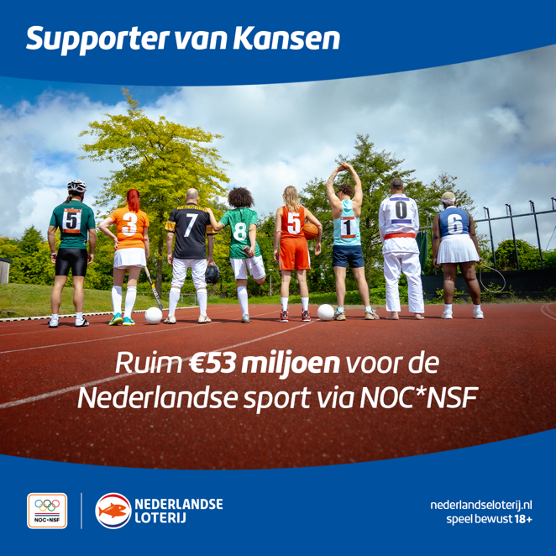
Copy voorstellen NOC*NSF
Ruim 53 miljoen euro voor de Nederlandse sport.
Dankzij iedereen die meespeelt met Nederlandse Loterij kan NOC*NSF blijven investeren in sportend Nederland.
Een bedrag dat verder gaat dan alleen cijfers.
Want achter die bijdrage zitten de trainingen en wedstrijden op zaterdagmorgen, de vrijwilligers langs de lijn, verenigingen die blijven groeien en sporters die hun dromen najagen.
Van amateur- en breedtesport tot topsport:
samen maken we sportmomenten mogelijk die Nederland verbinden.
Nederlandse Loterij — trotse supporter van kansen.

Voor social en LinkedIn:
Ruim €53 miljoen voor de Nederlandse sport.
Maar achter dat bedrag zitten vooral dromen, ontwikkeling en sportmomenten die Nederland verbinden.
Dankzij iedereen die meespeelt met Nederlandse Loterij kan NOC*NSF blijven investeren in kansen voor sporters, verenigingen en nieuwe generaties talent.
Nederlandse Loterij — Supporter van Kansen.

